消费品召回计划
生产者名称 | 佛山市比酷儿童玩具有限公司
产品名称 | 儿童扭扭车
品牌 | 比酷
涉及数量 | 10台
型号/规格 | Y09A
生产起止日期 | 2023年8月3日至2023年8月23日
生产批号/批次 | 2023008023/1批次
产品描述及外观照片 | Y09A 儿童扭扭车  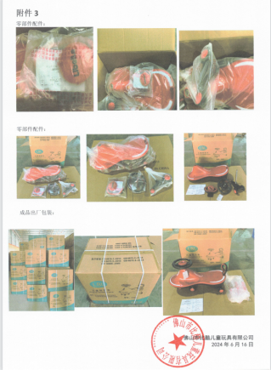  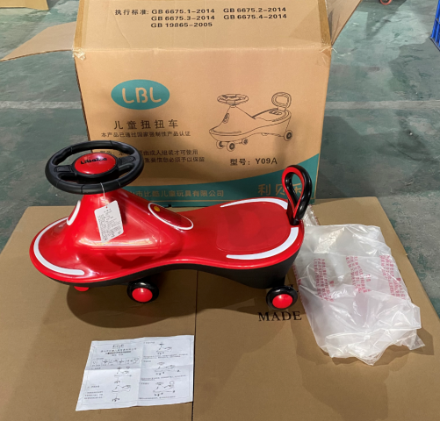
存在的缺陷 | 产品没有可更换电池的使用说明，标识缺少，无法提供正确的指引。
可能导致的后果 | 可能会因使用不当造成伤害事故，存在安全隐患。
避免损害发生的应急处置方式 | 消费者立即暂停使用有缺陷的产品，联系公司或者经销商进行处理。
具体召回措施 | 通知销售商立即停止销售缺陷产品，并在公司及销售商实体店铺发布召回公告，告知消费者具体召回事宜，为购买到缺陷产品的消费者免费更换处理。
召回负责机构 | 佛山市比酷儿童玩具有限公司
召回联系方式 | 召回联系人及服务热线：柴小强13726622657
召回进度安排 | 集中召回时间计划在2025年7月21日至2025年10月20日
其他需要报告的内容 | 无
其他信息 | 相关用户也可以登录佛山市市场监督管理局网站“政务公开-重点领域信息公开-产品质量监管信息公开-消费品召回”栏目，或拨打佛山市市场监督管理局缺陷产品召回热线电话（0757-82256006）了解更多信息。

